Музыкальное развитие дошкольников в семье

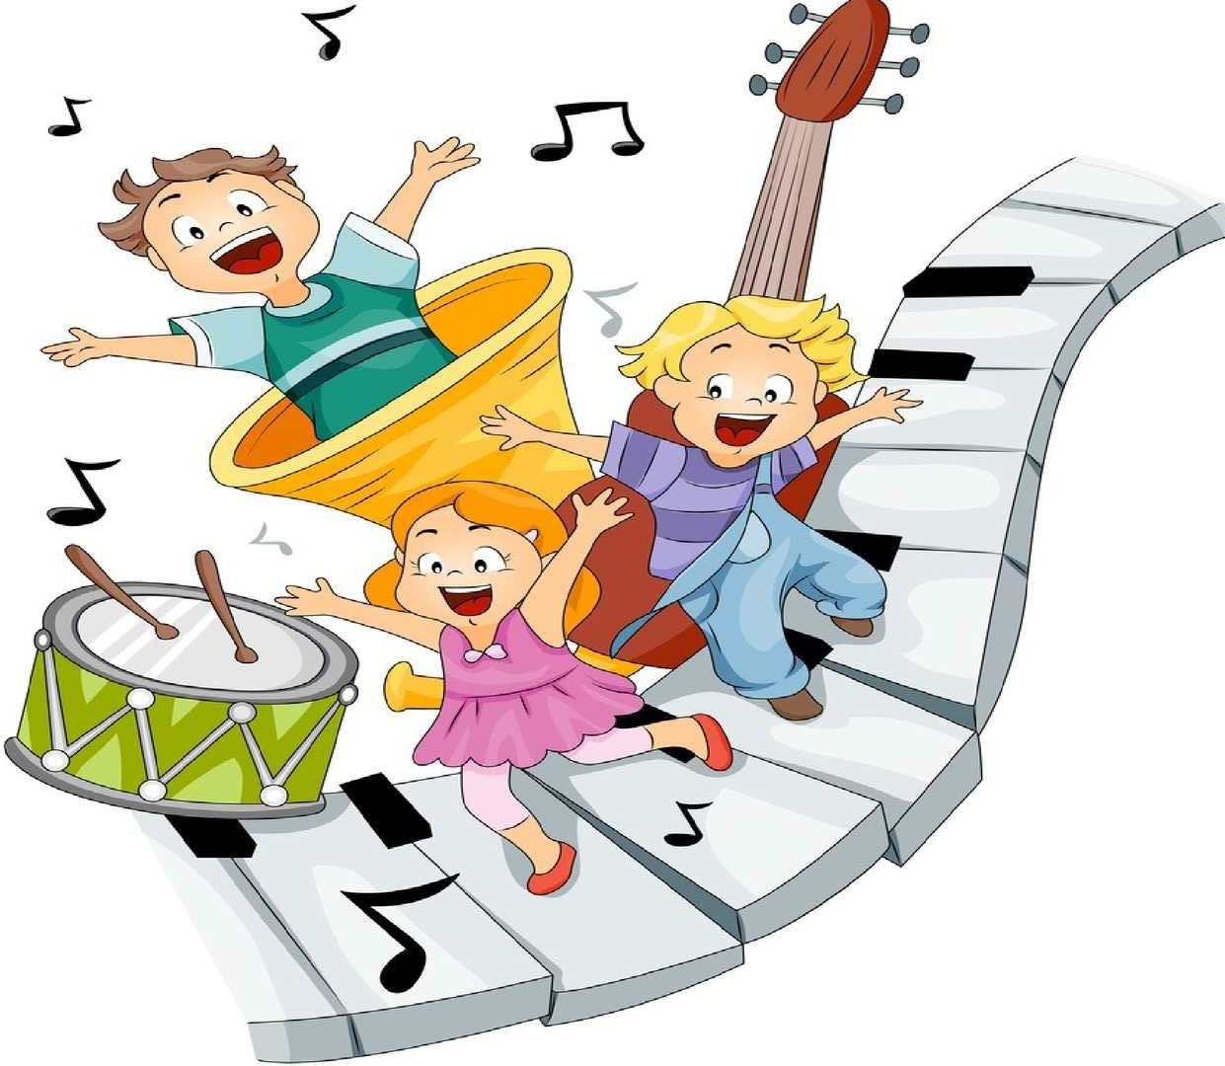

музыкальный руководитель первой квалификационной категории Пантелеева Елена Викторовна

Ключевую роль в формировании личности ребенка играет музыка. Она влияет на его эмоции, развивает мышление и воспитывает эстетическое восприятие мира.  
  
Раннее знакомство с музыкой, под руководством взрослого, открывает перед ребенком этот удивительный мир.  
  
Семья – идеальное место для музыкального воспитания малыша.  
  
Первое знакомство с музыкой начинается с рождения, когда ребенок слышит колыбельные песни.  
  
Чувство ритма есть у каждого, а вот любовь к музыке можно привить. Для этого важно слушать разную музыку (такую, как классическую или народную) вместе с ребенком, петь детские песни и поощрять его двигаться в такт музыкального сопровождения, играть на детских музыкальных инструментах.    
  
Дети способны чувствовать музыку так же глубоко, как и взрослые, даже если не все слова они понимают.

**Для формирования музыкальных способностей в семье можно использовать следующие подходы:**

1. Слушание музыки: Регулярное прослушивание разнообразной музыки, включая классику и народные мелодии, формирует музыкальный слух и опыт.

2. Визуальное сопровождение: Знакомство с картинками, отражающими музыкальные темы, и изучение народных традиций, связанных с музыкой.

3. Обсуждение музыки: Краткие беседы о музыке, акцентирование внимания на изменениях в мелодии и настроении.

4. Практические занятия дома с ребёнком: обучать игре на детских музыкальных инструментах, петь вместе и по отдельности, разучивать музыкальные движения. В комплексе- все эти мероприятия развивают творческие способности и исполнительские навыки.